Les Activités de Réflexion Grammaticale
ARG
Pistes pour le cycle 2

Ce dossier, à destination des formateurs et formatrices, propose des pistes pédagogiques pour mettre en œuvre dans les classes des activités de réflexion grammaticale (ou ARG) quotidiennes du CE1 au CM2 (ce premier document propose avant tout des pistes pour le cycle 2) – il est le fruit d’échanges et d’un travail de réflexion entre le groupe maitrise de la langue de l’Académie de Besançon et un enseignant-chercheur du laboratoire EMA (CY Cergy Paris Université). Travail qui est le fruit d’une collaboration entamée en 2018.

Plan Français – Enseigner la langue à l’école (Cycles 2 & 3)

Les Activités de Réflexion Grammaticale

Ce document est issu d’un travail de réflexions croisées avec le groupe maitrise de la langue sur l’Académie de Besançon mené depuis plusieurs années. Il prend appui sur les programmes à appliquer à la rentrée 2025 en France.
(BO n°41 du 31 octobre 2024 pour le cycle 1 et le cycle 2 et BO n°16 du 17 avril 2025 pour le cycle 3).

Objectif : donner des repères et des pistes pédagogiques pour mettre en œuvre des activités de réflexion grammaticale (nommées ARG) qui s’intègrent dans une stratégie générale d’enseignement de la langue (dimension orthographique et grammaticale).

Préalable et fondements didactiques en ce qui concerne l’enseignement de la langue à l’école. Aujourd’hui, il existe un consensus dans le monde francophone sur les finalités de l’étude de la langue que l’on peut définir ainsi :

L’étude de la langue au service de compétences en lecture et écriture | L’étude de la langue comme objet d’étude à part entière (comprendre son fonctionnement) | L’étude de la langue comme accès aux langues secondes

L’enseignement de la grammaire (au sens large qui renvoie à la langue) peut être défini de la manière suivante :
La grammaire, à l’école, vise à décrire et conceptualiser les règles effectives d’organisation d’une langue et la finalité de cet enseignement serait l’élaboration de notions, de règles explicites pour aboutir à une conception des apprenants claire pour mieux lire et écrire (Bronckart, 2015).

D’autres auteurs définissent cette grammaire à enseigner de cette manière :
La grammaire s’intéresse aux codes linguistiques et permet de comprendre le fonctionnement d’une langue mais en intégrant les règles d’utilisation de la langue avec ses codes sociaux en rapport avec le langage et en appui sur les usages réels de cette langue (Sautot, Lepoire-Duc, 2010 : 18).

Enfin, la recherche en didactique apporte des éléments importants sur la question de l’enseignement de la langue dans le cadre scolaire. Voici quelques pistes intéressantes à partager avec les collègues car cela ouvre des pratiques à engager et des postures à mettre en œuvre pour rendre plus efficace l’enseignement de la langue :

- Engager les élèves dans des activités réflexives (construire une posture de questionnement de la langue)
- Favoriser les interactions et mobiliser des outils efficaces (dont la commutation) pour analyser
- Articuler une pratique raisonnée de la langue en contexte d’écriture et des activités hors contexte pour étudier la langue en tant que système
- Poser un consensus sur des notions-noyaux efficientes pour écrire (stabiliser les savoirs à enseigner, une terminologie rénovée cohérente resserrée, au service de la langue et proposer une progression)
- Mettre en place un enseignement explicite (explicitation du pourquoi et du comment)

La rentrée 2025 pour les cycles 1, 2 et 3, des nouveaux textes institutionnels sont édités. Pour les cycles 2 & 3, l’enseignement du français se décline selon différentes entrées dont une entrée intitulée Grammaire et orthographe (BO n°41 du 31 octobre 2024 pour le cycle 2) et Grammaire et orthographe grammaticale (BO n°16 du 17 avril 2025 pour le cycle 3). La présentation de cette entrée avance des principes qui vont servir d’appui pour les ARG.

BO n°41 du 31 octobre 2024 | BO n°16 du 17 avril 2025
La grammaire est un enseignement au service de l’oral, de la lecture et de l’écriture. […]  Dans cette perspective, la grammaire doit être nécessairement un enseignement autonome, régulier, explicite et progressif. (page 19) | Au cycle 3, la grammaire demeure un enseignement au service des cinq activités langagières (comprendre un énoncé oral, parler en continu, parler en interaction, écrire et lire). Sa maîtrise progressive participe également à l’acquisition de compétences linguistiques, soutenant une réflexion sur le système de la langue. (page 15)

Ces textes institutionnels avancent également des organisations quotidiennes et hebdomadaires qui donnent tout son sens à la mise en œuvre d’ateliers de Réflexion Grammaticale.

BO n°41 du 31 octobre 2024 | BO n°16 du 17 avril 2025
Tous les jours, chaque élève (page 20)  -bénéficie d’un temps d’enseignement explicite de la grammaire et de l’orthographe ;  -fait une dictée en lien avec les apprentissages conduits. | Tous les jours chaque élève (pages 15 et 16)  L’élève bénéficie d’un temps d’enseignement dédié de la grammaire et de l’orthographe.  L’élève peut être confronté à des rituels relatifs à l’étude de la langue ou à de courtes activités permettant une mobilisation et une évaluation continue.
Toutes les semaines (page 20)  bénéficie, à partir du CE1, de trois heures d’enseignement explicite de la langue. | Toutes les semaines (pages 15 et 16)  L’élève bénéficie à l’école élémentaire de plusieurs temps spécifiques d’enseignement de la langue qui seront inscrits à l’emploi du temps. […]  Il fait une ou plusieurs activités ou exercices, dont des dictées, en lien avec les apprentissages conduits et/ou des apprentissages antérieurs à l’école élémentaire.

Ces programmes indiquent donc des cadres précis d’activités (la dictée au quotidien, la notion de rituels relatifs à l’étude de la langue…), pour le Cycle 2 une durée est avancée (3 heures d’enseignement explicite par semaine pour la grammaire et l’orthographe). Nous pouvons par extrapolation avancer un cadre horaire hebdomadaire pour l’enseignement de la langue (sachant que ce cadre horaire est défini par l’arrêté du 09 novembre 2015 toujours en vigueur et que les horaires avancées ne prennent pas en compte les temps pour la récréation qu’il faut donc déduire au prorata des volumes des différentes disciplines à enseigner) :
 | Cycle 2 | Cycle 3
Durée hebdomadaire à consacrer à l’enseignement du français | 10h => ~9h10 sans les récréations | 8h => ~7h20 sans les récréations
Durée dévolue pour un enseignement de la langue comme objet d’étude | 3h (BO 2024)  Donc ~33% du temps | 3h par hypothèse  Donc ~41% du temps

Le cadre horaire étant posé, l’approche pour enseigner la langue de manière décrochée (langue objet) ne peut se faire en découpant selon la quadripartition traditionnelle > Grammaire-Orthographe-Conjugaison-Vocabulaire. Il faut aborder cet enseignement en associant Grammaire et Orthographe (entrée des programmes) et donc c’est en types d’activités qu’il faut penser la semaine. Sur Éduscol, une fiche sur les principes est toujours actuelle. Elle pose le cadre d’un faisceau d’activités à mener de manière hebdomadaire.
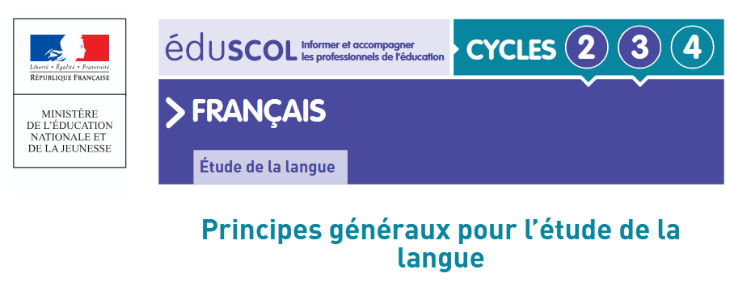 | CHERCHER-OBSERVER-MANIPULER-COMPRENDRE  Durée : 45 minutes (1 à 2 par semaine) | Séances qui doivent permettre de réfléchir (tri-classement-comparaison…) sur le fonctionnement de la langue (régularités) – démarche inductive (analogies) > viser une notion
 | S’ENTRAINER-MANIPULER-EXPLICITER  Durée : 15 à 20 minutes (chaque jour) | Séances d’activités régulières de réflexion (ARG) avec des temps courts collectifs pour expliciter et réinvestir des règles de fonctionnement
 | STRUCTURER – RÉINVESTIR-MANIPULER  Durée : 30 minutes (1 à 2 par semaine) | Séances en mode « ateliers » pour permettre aux élèves de réinvestir les connaissances (différenciation possible)
https://eduscol.education.fr/document/14269/download
Nous avons donc 3 types de séances à articuler chaque semaine :
TYPE 1 = CHERCHER / TYPE 2 = S’ENTRAINER / TYPE 3 = STRUCTURER
Le but est de faire émerger une réflexion sur la langue (attitude métalinguistique) et de travailler en rebrassant des connaissances (démarche spiralaire) avec une progression des propriétés sollicitées du cycle 2 au cycle 4.
Pour penser les ARG, il est indispensable de lister les notions grammaticales qui sont à mobiliser en les hiérarchisant. L’appui sur l’écriture (rapport oral-écrit) et la phrase verbale (écrite scolaire) est un creuset essentiel pour penser la langue en allant de son fonctionnement syntaxique à l’identification grammaticale (qui n’est pas un préalable à l’analyse et à une réflexion sur la langue). Le modèle pour approcher les notions pourraient s’articuler avec cette représentation par niveau (du langagier à la langue, du sens à la syntaxe et aux conséquences morphologiques).
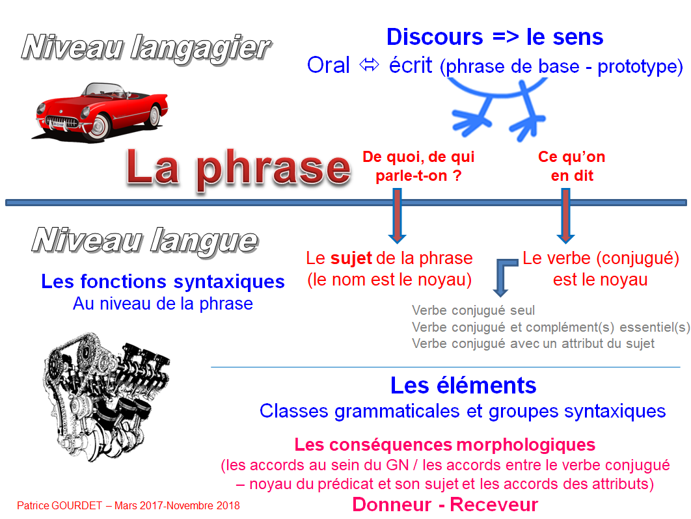
Actuellement la difficulté que nous pouvons rencontrer est liée à une présentation des attentes institutionnelles qui se fait par niveau et non par cycle, ce qui donne une impression de fragmentation des notions à travailler. Le choix pour la mise en œuvre des Activités de Réflexion grammaticale est de se focaliser sur les notions qui traversent le cycle avec des pistes de progressivité à adapter en fonction des élèves. Les activités proposées ci-dessous ne sont pas exhaustives, elles ouvrent des pistes pour mener régulièrement des temps réflexifs réguliers avec les élèves.

Le cycle 2 (CP-CE1-CE2) > les ARG sont orientées avant tout sur le CE1 et le CE2
Selon les programmes de cycle 2, le dépliage des ARG se construit en partant de 2 appuis, d’un côté la question liée à l’écriture de la correspondance phonème graphème(s) (dans la partie lecture) et de l’autre le creuset pour l’écriture chez les élèves, nous parlons de la phrase verbale qui se situe dans la partie Grammaire & Orthographe. À partir de là, il est possible de lister les notions essentielles à travailler au cycle 2 dans le cadre des ARG…

Correspondance phonème graphème(s) en écriture | La phrase verbale (prototype de la phrase écrite scolaire)
Analyser les lettres et leurs « valeurs » (là ces lettres deviennent des graphèmes). permet de sensibiliser les élèves aux deux principes qui structurent notre orthographe (Nina Catach) : le principe phonographique (avec les phonogrammes) et le principe sémiographique (avec les morphogrammes) | La phrase construite sur au moins les deux pattes (cf. supra) avec deux fonctions obligatoires : le sujet et le verbe conjugué (seul ou avec des compléments ou un attribut).  - Le sujet est avant tout un groupe nominal ou un pronom  - Le verbe renvoie à ses constructions (transitive ou non ou attributive) > notion de groupe verbal

BO n°41 du 31 octobre 2024 « Lecture » (pages 5-6-7)
Notions | BO n°41 du 31 octobre 2024 | Pistes ARG
La valeur des lettres (que l’on appelle graphèmes quand elles portent une valeur phonologique et/ou morphologique) | Automatiser le décodage des correspondances grapho-phonémiques ou CGP  Repérer les lettres finales muettes… | Le repérage au sein d’une phrase les « lettres » que l’on n’entend pas  Le travail sur les valeurs des « lettres »  « lettres » est à prendre au sens de graphèmes

Si un dispositif type « dictée réflexive au quotidien » est mis en place, on peut envisager une ARG sur la valeur des lettres suite à la dictée (avec une phrase qui est écrite au tableau et qui sert de support). Pour le cadre de la dictée quotidienne préconisée par les programmes > cf. https://scolagram.u-cergy.fr/uploads/negografic/Dictees-reflechies-quotidiennes.pdf

Le code secret des mots
Le code secret des mots est une activité formalisée par les auteurs de la méthode de lecture Métalo. Le but est de retrouver trois chiffres à partir d’un mot cible, le premier correspond aux nombres de lettres, le deuxième au nombre de syllabes orales et le dernier au nombre de phonèmes. Par exemple le mot MOUTON correspond au code 6-2-4. L’idée est de mettre en place l’activité puis de l’utiliser régulièrement avec les élèves (l’ardoise est le bon support).
Choisir au départ des mots où toutes les lettres sont impliquées dans des graphèmes qui codent des phonèmes.  Utiliser des mots qui ont des syllabes orales qui correspondent aux unités de l’écrit (syllabes orales = les « syllabes » écrites).  Utiliser des grilles de décomposition des mots pour isoler les lettres puis utiliser les roues pour indiquer les trois chiffres...  Différencier si besoin en indiquant les limites entre les syllabes (orales) sur la grille décomposition.  Le but est de trouver les trois chiffres… le code secret du mot ! | 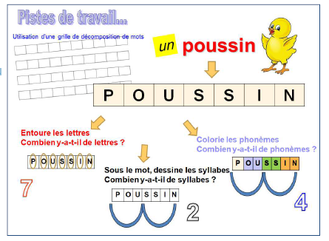

Les lettres finales que l’on n’entend pas
En partant d’une phrase écrite au tableau (orthographe normée), les élèves doivent 1/ recopier cette phrase et 2/ repérer les lettres que l’on n’entendait pas à l’oral (les surligner)
La première étape est que les élèves repèrent l’ensemble des lettres qui n’ont pas d’identité sonore :
Le petit garçon joue avec un gros chat.
La deuxième étape est de cibler certaines lettres et d’amener des stratégies et une réflexion pour pouvoir gérer cette « lettre » qui n’appartient pas au monde sonore… Le but est de leur donner du sens.
- Cibler au départ des morphogrammes lexicaux (que l’on peut déplier avec les familles de mots) > le -T de petit en lien avec petite. Le -D de grand avec grande, grandir, grandement…
- Dans un second temps et en fonction du travail mené sur la compréhension des variations grammaticales (en nombre, en genre, sujet-verbe), cibler ces marques grammaticales et apporter une explicitation précise
Demain, le chien courra avec plusieurs garçons.
Dans cet exemple, les deux seules lettres dites muettes renvoient au même fonctionnement grammatical > le marquage du pluriel au sein d’un GN.

La valeur d’une lettre
Cette activité permet de synthétiser les connaissances du fonctionnement de la langue et de proposer un regard enrichi sur la perception des lettres analysées en graphèmes (phonogramme / morphogramme).
Cette activité peut être menée en plusieurs temps courts quotidiens (soit dans le cadre des ARG avec un tempo de séances courtes massées pour chaque temps, soit sur des séances de recherche plus longues mais plus filées).
Temps 1 : constituer le corpus. Le principe est d’extraire et de construire un corpus de mots où l’on voit la lettre visée (travail que les élèves peuvent faire à partir des textes rencontrés en classe).
Temps 2 : repérer et surligner la lettre dans les mots (ces mots sont à vérifier au préalable). Les élèves doivent ensuite proposer un classement de ces mots en fonction de leurs rôles.
Temps 3 : confronter les classements et dégager une carte mentale > formaliser par un affichage (la lettre est un graphème qui transcrit un phonème, la lettre est un graphème qui transcrit un morphème lexical, la lettre est un graphème qui transcrit un morphème grammatical).

Refaire la même chose avec d’autres lettres…

Voici quelques pistes possibles à explorer (j’entends la ou les lettres / je n’entends pas la ou les lettres)
S > un serpent, une nasse, un vase, le shampoing, le dos (un dossier), tu chantes, deux chiens, le puits
T > une tente, l’addition, une natte, il dort, un chat (une chatte)
D > le drap, il prend, un rond (ronde)
G > un gorille, une guitare / une girafe / la campagne / du sang (saignée), un poing (poignée), un rang (ranger)
E > le feu, un enfant, une pelle, du papier, la peinture, une amie, il joue
Etc.
L’ouvrage de Danièle Cogis, « Pour enseigner et apprendre l’orthographe », 2005, Delagrave développe cette approche. Elle parle de « graphèmes polyfonctionnels ». Page 70.

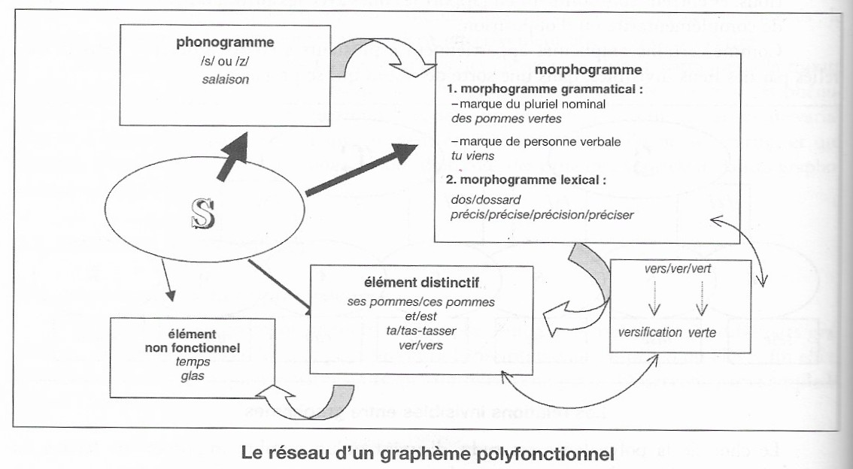

BO n°41 du 31 octobre 2024 « Lecture » (pages -5-7)
Notions | BO n°41 du 31 octobre 2024 | Pistes ARG
La chaine anaphorique | Se repérer dans la chaine anaphorique (nom, GN, reprise pronominale) | En appui sur des séances de compréhension possibilité de proposer des ARG sur des énoncés courts > résoudre des ambigüités (jeux spécifiques)
Ressources pédagogiques proposées par le Groupe Départemental Prévention de l’illettrisme (Académie Orléans-Tours). « Je lis – je comprends ». https://svc.circonscription.ac-normandie.fr/IMG/pdf/ce1_je_lis_je_comprends.pdf ou https://svc.circonscription.ac-normandie.fr/IMG/pdf/ce2_atelier_unite_2.pdf
On trouve des ateliers d’entrainement qui peuvent trouver leur place au sein des ARG si ces ateliers ont du sens au regard d’un travail plus conséquent en compréhension de textes (même logique que les activités en lien avec la temporalité d’énoncés).

Quelques exemples proposés dans ces livrets (CE1, CE2) :
Page 11 (livret CE1) | Exercice 2  Colorie les mots soulignés :  - en rouge quand on parle du petit tisserand  - en bleu quand on parle de sa femme.  La bague enchantée.  Un petit tisserand était marié à une femme d'une grande méchanceté. Celle-ci traitait son mari avec dureté : tout ce qu'il disait ou faisait la mettait immédiatement en colère. Le petit tisserand était très malheureux. Il se rendait souvent dans une caverne, près de la ville. Et là, loin de tous, le pauvre homme pleurait et se lamentait durant des heures. Faites vos contes. MEN
Page 11 (livret CE1) | Exercice 4  Choisis et entoure le mot qui convient.  La coccinelle est un insecte de 5 à 8 mm de long. (Il, Elles, Elle) peut être de couleur rouge ou noire. (La plus commune, Le plus commun, Les plus communs) est rouge avec sept points noirs.  Plus (il, elle, elles) sont rouges, plus elles sont âgées. Il (y, en, elle) existe trois mille espèces dans le monde.
Page 30 (livret CE1) | Exercice 1  Colorie les mots encadrés :  - en rouge quand ils représentent le lièvre  - en bleu quand ils représentent le Grand Génie.  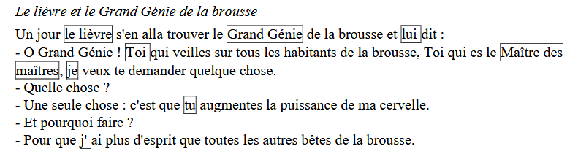
Page 54  (livret CE2) | Exercice 2  Souligne tous les mots qui désignent la mésange.  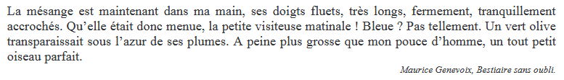

Attention ces activités décrochées doivent reprendre du sens dans des temps de travail sur la compréhension de textes littéraires (articuler approche modulaire et approche intégrée).
Les activités sur le versant « Grammaire & Orthographe » cherchent à doter progressivement les élèves de différentes stratégies de réflexions qui permettront d’appréhender des fonctionnements linguistiques que l’on pourra ensuite expliciter sur des énoncés, les phrases, les groupes de mots, les mots à partir d’opérations et de manipulations syntaxiques dont la commutation qui est une variation sur l’axe des paradigmes. Il est essentiel de situer la réflexion grammaticale et de savoir si elle est réalisée au niveau du texte, de la phrase, de groupes de mots, des mots. La distinction entre ces niveaux d’analyse permet de renforcer la conception des notions selon une entrée fonctionnelle ou une entrée plus d’identification (distinction fonction – nature).
BO n°41 du 31 octobre 2024 « Grammaire & Orthographe » (pages 20-21-22)
Notions | BO n°41 du 31 octobre 2024 | Pistes ARG
La phrase | 3 marqueurs (majuscule initiale, ponctuation finale forte et sens) | La phrase à 2 pattes pour aller vers la fonction sujet et la fonction autour du verbe conjugué (aborder plus tard les pattes additionnelles = compléments circonstanciels)
La fonction sujet  (le mot ou les mots qui jouent le rôle de sujet) | S’initier à la l’identification de la relation sujet-verbe | La phrase à 2 pattes permet d’isoler des sujets et d’analyser tous les éléments qui peuvent endosser ce rôle syntaxique
 | S’initier à la l’identification de la relation sujet-verbe – observation des effets des transformations liées […] aux personnes | Au sein de phrases à 2 pattes, des observations de variations du nombre du sujet (singulier-pluriel à la 3e personne) permettent d’observer l’impact sur le verbe conjugué
Le groupe nominal | Reconnaitre le GN (déterminant/nom/adjectif) – chaine d’accords  Comprendre les notions de singulier et pluriel  Comprendre les notions de masculin et de féminin | Souvent la 1ère patte d’une phrase est tenue par un groupe nominal > extraction – observation des GN en variation en nombre puis plus tard en genre (tri)
La fonction « verbe conjugué » avec ou sans les compléments-attributs | Identifier la phrase simple, en distinguer les principaux constituants et les nommer : groupe sujet (GS), verbe et compléments sans distinguer ces derniers entre eux. | Travail sur la 2ème patte de la phrase. Isoler, manipuler (variation dans le temps, négation), repérer le verbe conjugué – lien avec le sujet (cf. ci-dessus)
 |  | Travail sur la caractérisation des compléments du verbe conjugué – repérer puis manipuler (déplacement-suppression-pronominalisation) pour décider si un groupe de mots est complément du verbe ou pas…
La fonction sujet – GN et pronoms | substitution : La maitresse raconte une  histoire aux enfants. → Elle raconte une histoire aux enfants. | Manipulation syntaxique > remplacer un GN en fonction sujet par un pronom en fonction sujet
La phrase et les classes de mots | Différencier et nommer les principales classes de mots : le déterminant, le nom commun, le nom propre, l’adjectif, le  verbe, le pronom | À partir de phrases écrites et lues par les élèves procéder à des commutations pour enrichir les classes grammaticales (analogies) > commutation sur un axe paradigmatique > la nouvelle phrase est telle sémantiquement correcte / syntaxiquement correcte
Fonctionnement du verbe conjugué | Identifier le radical et la terminaison d’un verbe du premier groupe conjugué et trouver son infinitif.  - Apprendre à conjuguer au présent, à l’imparfait, au futur puis au passé composé de l’indicatif être et avoir et les verbes du premier groupe. Page 21 | Travail sur les marques de personne (utilisation des bandelettes) puis sur les marques de temps – isoler le radical – regrouper les verbes selon leurs fonctionnements morphologiques

Les programmes pour le cycle 2 à appliquer à la rentrée 2025 préconisent une dictée quotidienne en lien avec les apprentissages conduits. Cette activité est un des piliers des séances régulières de réflexion pour s’entrainer, manipuler et expliciter le fonctionnement de la langue (15 à 20 minutes par jour).

La dictée réfléchie au quotidien (cf. infra) est une piste pédagogique intéressante (pas la seule évidemment). La revue en ligne SCOLAGRAM consacre tout un numéro sur cette question. Vous y trouverez des réflexions sur les dictées, des pistes pour construire des corpus et des activités clés en mains.

https://scolagram.u-cergy.fr/index.php/chapter-2/42-numero-s/negociation-graphique/dispositif/206-activites-de-negociation-graphique

Plusieurs dispositifs sont décrits ci-dessous. Ils peuvent faire l’objet de séances de recherche (plus longues) puis devenir des supports pour des Activités de Réflexion Grammaticale (ARG) plus régulières et plus courtes.

La phrase à deux pattes
Tentative de clarification…
La phrase écrite (scolaire) minimale est une phrase qui doit proposer deux informations sémantiques (de quoi ou de qui on parle + qu’est-ce qu’on en dit). Ces eux informations sont liées à deux fonctions syntaxiques (2 constituants obligatoires) : la fonction SUJET et la fonction construite autour du verbe conjugué (qu’il soit seul, avec un ou des compléments de verbe ou avec un attribut). Cette seconde patte renvoie à une fonction syntaxique qu’on appelle PRÉDICAT.
La terminologie grammaticale de 2020 propose une définition de cette phrase à deux pattes avec deux constituants obligatoires : GN + GV et un constituant facultatif GC (groupe circonstanciel ou complément de phrase selon d’autres terminologies).
À la page 82 de cette terminologie, les auteurs indiquent la chose suivante : « Remarque : cette définition de la phrase est hétérogène puisque les constituants GS et GC renvoient à des fonctions (fonction sujet et fonction complément circonstanciel) tandis que le GV renvoie à une nature de mot (le verbe). Cette hétérogénéité permet d’obtenir une description simple et aisément accessible de la structure d’ensemble de la phrase. Une solution plus homogène implique l’introduction d’une nouvelle fonction, la fonction prédicat (ce terme se substituant alors à « groupe verbal »), qui n’est pas encore stabilisée dans la terminologie grammaticale usuelle en milieu scolaire. »

Comme les programmes pour 2025 parlent aussi de « SUJET », il semble plus opportun pour aider les élèves de parler, pour la première patte quand elle est repérée, du ou des mots qui jouent le rôle de sujet qui commande le verbe conjugué. Pour la seconde patte, on peut parler du verbe conjugué qui peut être seul, avec un ou des compléments ou avec un attribut (quand il y a plusieurs mots, parler de groupe verbal a du sens).
Pour poursuivre la réflexion sur la phrase à deux pattes…
https://scolagram.u-cergy.fr/attachments/article/216/Gagnon-Peret_scolagram-2_2016.pdf

Points de vigilance | Notions travaillées
- Travailler avec des phrases écrites minimales (les deux constituants obligatoires)  - Partir de phrases qui « tiennent debout » (avec peu ou beaucoup de mots) > le point de départ est le sens des phrases travaillées | - Comprendre que la 1ère patte (de quoi, de qui on parle) est composée dans la majorité des cas par un groupe nominal ou un pronom (cela peut-être également un verbe à l’infinitif ou un groupe verbal avec un verbe à l’infinitif) > le noyau est le nom  - Dans la 2e patte, il y aura toujours un verbe conjugué (avec des phrases prototypiques écrites) > le noyau est le verbe  - Permet de construire la notion de fonction différente de celle de la nature (2 boites avec une boite pour la 1ère patte et une boite pour la 2e boite)  Une patte supplémentaire sera un complément circonstanciel (complément de phrase).

- A faire dès le CP à l’oral et complexifier la phrase jusqu’au CM2.
- Se servir de la phrase à 2 pattes pour travailler la production écrite.
- Si un complément est accroché au verbe, on peut le pronominaliser.
Exemple : Pierre mange une pomme. Pierre la mange.
Activité 1 : séparer chaque patte dans des phrases à 2 pattes (à faire régulièrement dès la fin du CP)
Le but est de différencier le nombre de mots et les pattes qui composent la phrase. Une multitude de configurations sont possibles : 1 mot / 3 mots (Paul mange une pomme.) ; 1 mot / 1 mot (Il dort.) ; 1 mot d’une lettre / 6 mots (J’ai mangé du bon chocolat noir.) ; 4 mots / 5 mots (Le grand vase bleu est sur la grande table. Etc.
Il est possible de proposer des phrases écrites (avec des configurations différentes) sur des bandelettes et de faire séparer puis découper chaque patte. Bien faire remarquer que ces phrases ont un sens complet avec les deux parties.
Quelques exemples de phrases aux configurations différentes : Pierre joue. J’écoute la maitresse. Pierre mange une belle pomme rouge. Mon grand frère mange une belle pomme rouge sucrée. Le petit garçon joue avec ses jouets. Le joli papillon multicolore vole de travers.
Activité 2 : à partir de phrases qui ont le même type de sujet, séparer et recomposer de nouvelles phrases
La condition essentielle pour cette activité est de ne travailler que sur des phrases avec le même type de sujet pour pouvoir ensuite mélanger les pattes. Le plus intéressant est d’avoir des phrases dont la 1ère patte (le sujet) est soit à la 3ème personne du singulier, soit à la 3ème personne du pluriel (choisir une entrée).
Étape n°1 | les élèves travaillent sur les phrases et séparent les deux pattes
Étape n°2 | deux boites sont constituées (une pour la première patte – le sujet de la phrase – l’autre pour la seconde patte)
Étape n°3 | les élèves tirent au hasard une première patte (boite N°1) puis une seconde patte (boite N°2) et compose une nouvelle phrase (qui sera toujours acceptable sur le plan grammatical mais peut poser de problèmes au niveau du sens)
Étape n°4 | les élèves doivent écrire (inventer) une ou plusieurs phrases à placer avant ou après celle constituée à l’étape 3 pour rendre la phrase acceptable sur le plan sémantique

Voici un corpus déjà utilisé sur l’académie de Besançon (non exhaustif) :
Sujets à la troisième personne du singulier
Le petit garçon | prend une glace au chocolat.
Mon chien | est dans sa niche.
Elle | parlera en premier.
Jules | répondit à la question de sa maitresse.
Il | chante.
L’ogre | mange de bon appétit.
Il | attend le train tous les matins.
Le marin | a mal au cœur.
Le gros chat du voisin | entrait souvent chez nous.
Le petit chaperon rouge | aura peur du loup.
Le chauffeur | perd ses clés.
Le père Noël | descend par la cheminée.
Elle | va bien.
Ma grand-mère | marcha doucement.
Mélanie | essaie de nombreuses paires de lunettes.
Le jardinier | cueille les fraises de ton jardin.
Julien | ne finit jamais son bol de lait.
Cet enfant | veut du chocolat.

Affichage en CE1 – Avril 2024  Académie de Nice  Il illustre la phrase à 2 pattes et permet de visualiser que la fonction sujet peut être assumée par 1 ou plusieurs mots (essentiel pour distinguer fonction et nature) | 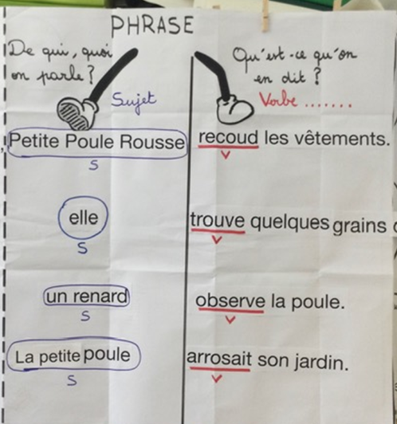

L’étape 3 peut amener à construire des phrases du type : Mon chien perd ses clés.
L’étape 4 peut rendre acceptable sur le plan sémantique une telle phrase avec l’écriture de plusieurs phrases qui précèdent du type : Mon chien est un drôle d’animal. Il sait conduire des voitures. Par contre il est tête en l’air.

Activité 3 : partir des extractions de la première patte (sujet) pour distinguer nature et fonction
Les éléments qui composent la première patte sont donc un ou des mots qui jouent le rôle de sujet au sein de la phrase partir de phrases qui ont le même type de sujet, séparer et recomposer de nouvelles phrases. En isolant ces sujets (extraction et affichage), les élèves observent que la fonction SUJET peut être tenue par un mot (Nom propre ou pronom) ou plusieurs mots (avant tout des GN). Ces GN deviennent des corpus qui seront à observer et à manipuler dans d’autres situations (en recoupant ce travail d’extraction par la fonction SUJET avec le travail d’extraction en lecture avec la chaine anaphorique).

Activité 4 : le même travail peut être mené avec des phrases à deux pattes qui sont toutes construites avec des sujets au pluriel
L’extraction du ou des mots qui jouent le rôle de SUJET dans ces phrases permet d’observer le pluriel (la marque S). Dans un second temps, il est possible de mener des activités spécifiques, en ciblant que les GN, pour comprendre le pluriel au selon des GN (redondance de la marque terminale –S avec des déterminants au pluriel). La boite à outils du centre Alain Savary sur l’étude de la langue développe cette piste (TYPE 1) > https://centre-alain-savary.ens-lyon.fr/CAS/thematiques/LECTURE-ECRITURE/etude-de-la-langue
Après plusieurs séances de TYPE 1, il est possible de proposer des activités plus courtes de transformation de GN (du singulier au pluriel) de TYPE 2…

Activité 5 : s’intéresser à la seconde patte…
Pour chaque phrase travaillée, rechercher à repérer le verbe conjugué (comme ce sont des phrases prototypiques simples, il n’y aura qu’un seul verbe conjugué). Le repérage du verbe conjugué se fait par deux manipulations syntaxiques qui sont à construire le plus régulièrement possible avec les élèves (au départ à l’oral) :
- Mettre la phrase à la forme négative en n’utilisant les adverbes ne, n’…pas (la manipulation sollicitée est l’encadrement) > cet encadrement cerne la partie du verbe conjugué où l’on trouve les marques de temps et de personne (le verbe conjugué quand il est à un temps simple / l’auxiliaire quand il est à un temps composé) ;
- Transformer la phrase dans le temps (besoin de l’étayage de l’enseignant·e car c’est une manipulation complexe qui demande une certaine maitrise) > écouter et comparer les deux phrases. Le mot qui a changé sur le plan sonore est le verbe conjugué.

Le repérage du verbe conjugué puis la séparation des deux pattes doit amener à l’observation suivante :
Phrase à 2 pattes avec un sujet au singulier |  |  | Phrase à 2 pattes avec un sujet au pluriel
Le petit garçon | prend une glace au chocolat. |  | Mes chiens | grogneront.
Mon chien | est dans sa niche. |  | Les marins | ont mal au cœur.
Elle | parlera en premier. |  | Les gros chats noirs | entraient chez nous.
Jules | répondit à la question de sa maitresse. |  | Les petits cochons | auront peur du loup.
Il | chante. |  | Ils | ouvrent la fenêtre.
L’ogre | mange de bon appétit. |  | Les ogres | mangent de bon appétit.

Conclusion : il y a toujours un verbe conjugué dans la seconde patte (c’est obligatoire dans les phrases écrites travaillées à l’école).

Ces phrases et le repérage de la fonction SUJET (affichage qui met en avant le repérage en séparant le singulier du pluriel) puis le repérage du verbe conjugué dans la seconde patte, serviront pour enclencher le travail sur les marques de personne (cf. pistes pédagogiques spécifiques).

Activité 6 : faire « grossir » des phrases à deux pattes – l’ajout d’un complément au niveau de la phrase
Partir de phrases à deux pattes (pattes bien identifiées) et faire rajouter un ou plusieurs mots. Cette troisième patte (un complément au niveau de la phrase appelé complément circonstanciel) est déplaçable, supprimable et non pronominalisable.
Il est possible, dans un second temps, de travailler l’identification des 2 pattes obligatoires (de qui ou de quoi on parle – qu’est-ce qu’on en dit) et de la ou les pattes supplémentaires).

Exemple : Le lion affamé dévorera un seul animal chaque jour.
- De qui (de quoi) je parle ? => Le lion affamé
- Qu’est-ce que j’en dis ? => dévorera un seul animal
- Autre groupe => chaque jour

Les marques de personne pour les verbes conjugués
Il est possible d’enclencher des séances de TYPE 1 > cf. le travail mené avec les « KITS » sur la morphologie verbale constitués avec le groupe Maitrise de la langue de Besançon…

Dans un second temps, au fur et à mesure que les régularités des marques de personne sont institutionnalisées, il est possible de mettre en place des séances de TYPE 2 (ARG).

L’enseignement explicite… Faisons un point rapide
Le numéro 230 (septembre 2025) de la revue Le français aujourd’hui propose un dossier sur la question de l’enseignement explicite et l’étude de la langue. Les éléments ci-dessous ont une synthèse des pages 5-6-7.  « L’enseignement explicite », il est important d’expliciter ! 2 approches pédagogiques assez différentes émergent :  - Un modèle d’enseignement explicite issu des travaux nord-américains qui articule 3 phases guidées par l’enseignant·e  - Un autre modèle d’enseignement explicite existe (proposition de chercheurs français), il s’agit de se focaliser sur l’activité cognitive des élèves (et pas seulement sur la réalisation de la tâche) > nécessité de consacrer du temps aux verbalisations, aux explications collectives avec une focale sur les interactions entre pairs et avec l’enseignant·e | 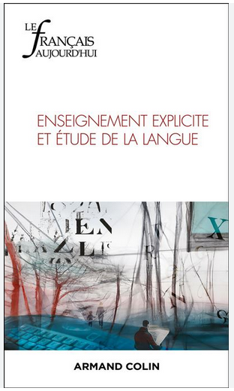
  Une phase de modelage (le PE fait une démonstration en rendant explicite les stratégies) | Une phase de pratique guidée (les élèves réalisent les tâches et remobilisent les stratégies) | Une phase de pratique autonome (les élèves réinvestissent seuls)

L’enseignement explicite qui passe par le modelage | L’enseignement explicite en appui sur les interactions
Démarche désignée instructionniste | Démarche désignée (socio) constructiviste
Ces deux approches placent l’élève au cœur de l’apprentissage. Ce qui diffère c’est le moment ou l’apprenant est confronté aux tâches complexes (en fin d’apprentissage pour l’approche instructionniste, dès le début pour l’approche (socio) constructiviste. Le moment où l’enseignant·e intervient diffère également (d’un côté plus une démonstration explicite, de l’autre un étayage tout au long de l’enseignement). Enfin, le statut et le rôle de l’erreur diffèrent : dans le modèle instructionniste, l’erreur est évitée, dans le modèle (socio)constructiviste, elle est expliquée.

Reprise de la conclusion de la Postface écrite par Marie-Laure Elalouf dans ce numéro

« Les apprentissages sont des processus complexes qui articulent de multiples dimensions : actionnelle et réflexive, rationnelle et émotionnelle, consciente et inconsciente » Reuter (2021).

Ainsi, l’explicitation peut accélérer ces processus, mais aussi susciter des résistances qui confrontent l’altérité inhérente à la relation éducative. (2025, page 115)

La dictée réfléchie au quotidien
Les programmes pour le cycle 2 à appliquer à la rentrée 2025 préconisent une dictée quotidienne en lien avec les apprentissages conduits. Cette activité est un des piliers des séances régulières de réflexion pour s’entrainer, manipuler et expliciter le fonctionnement de la langue (15 à 20 minutes par jour).

Le dispositif présenté ici n’est qu’une déclinaison possible de la dictée car il existe d’autres dispositifs avec un principe partagé : faire réfléchir les élèves !
Dans l’ouvrage de Catherine Brissaud et Danièle Cogis, Comment enseigner l’orthographe aujourd’hui ? (Hatier, 2011), différentes activités sont présentées (pages 51-65) qui ont également toute leur place dans un travail quotidien sur la langue. En voici une synthèse :
Apprendre le fonctionnement de l’orthographe (activités possibles à partir de la norme)
Le chantier d’étude (page 52) | La phrase donnée du jour (page 55) | Le remue-méninge orthographique (page 58)
Appréhender une loi de fonctionnement de l’orthographe | Justifier l’orthographe des mots (constitution d’un métalangage) | Entrainement orthographique quotidien
Moyens = tri / comparaison / classement… | Enjeu = faire passer les élèves de procédures de type sémantique à des procédures morphosyntaxiques | Activités courtes et fréquentes (rituels ou gammes).  À éviter quand il y a un gros travail « Chantier d’étude »
Observer > constat > vérification > synthèse > entrainement | Outiller les élèves dans leur réflexion sur la langue | Travail individuel. Consignes simples. Avec ardoise / TNI.  Exercices de collectes : la chasse aux mots > un ensemble de mots et trouver le critère de constitution du corpus (familles de mots / lexique / transformations…)  Exercices de classement collectif au tableau > un classement en cours au tableau et les élèves doivent classer d’autres mots en justifiant (jeu avec pioches)  Exercices d’exploration de mot > un mot comme point de départ et questionnement spécifique dessus (sémantique ou morphologique) => aider à la mémorisation  Exercices de transformation > réécrire une phrase (R° S-V avec modifications > une mise au pluriel…)  Exercices de fabrication de phrases > tirage au sort d’un couple de mots (chanté-chanter) à mettre dans une phrase par exemple  D’autres contraintes possibles
Classement d’un corpus (travail individuel – en binômes) puis confrontation avec les autres (collectif) et synthèse.  1ère formulation d’une loi (provisoire).  Nouvelles observations, nouveaux classements > consolidation.  Exercices de décision / de production / fabriqués par les élèves. | Sélectionner une phrase d’élève (ou provenant d’une lecture) => la proposer à la classe sous sa forme normée. Les élèves doivent proposer une explication des graphies (collectif puis individuel écrit).  Confrontation d’explications possible…
Attention > importance du choix du corpus (adapté aux objectifs du chantier d’étude et pertinent par rapport aux connaissances des élèves).  Attention > laisser es élèves faire des erreurs / les élèves doivent pouvoir formuler leurs conceptions orthographiques. | Attention > l’enseignant doit sélectionner la terminologie et les formulations adaptées.  Accueil avec bienveillance toutes les explications !
Utilisation de la terminologie québécoise « donneur » « receveur » => accord relation asymétrique, un terme donne ses caractéristiques grammaticales à un terme qui les reçoit (représentation des liens avec les « balles d’accord » (rond plein = donneur / rond vide = receveur).
Clarifier ce qui est appris (activités à partir des erreurs des élèves)
La dictée sans faute (page 61) | L’atelier de négociation graphique (page 63) | La phrase dictée du jour (page 64)
Apprentissage de stratégies et une approche intuitive de savoirs à acquérir | Activités métalinguistiques étayées par l’enseignant (interactions – groupe de 5 ou 6 élèves) > 2 ateliers par trimestre | Faire émerger les représentations des élèves par la confrontation
Utiliser un dispositif scolaire => toutes les 3 semaines | Enjeu = faire expliciter les raisonnements des élèves qui ont permis de choisir les graphies sur un court texte dicté | Une phrase est dictée à l’ensemble de la classe / Chaque élève écrit / Enseignant recopie au tableau la dictée d’un élève => s’il y a des graphies différentes, l’enseignant les écrit toutes (en colonnes) => apparition des différences !  Parole aux élèves / justification > élimination des graphies.  Récapitulation puis recopie de la phrase normée.  Ne laisser les erreurs au tableau que le temps nécessaire pour faire les observations dont on a besoin et à écrire la forme correcte dès que possible…
Enseignant dicte > élèves écrivent et soulignent les mots sur lesquels ils doutent. Puis recherche collective de solutions pour les problèmes signalés.  Variante 1 > élèves ont le texte correct au verso (consultable)  Variante 2 > dictée dialoguée (discussion collective) | Observation des différentes graphies (affichage des textes des élèves) => débat entre les élèves (temps donné) puis synthèse de l’enseignante (problèmes résolus et questions en suspens puis écriture du texte conformément à la norme)  Confrontation toute la classe => synthèse ce qu’on sait / ce qu’on ne sait pas !
Attention > choix des dictées primordial (construction d’une compétence à long terme)  Transformation d’un exercice traditionnel en véritable exercice d’apprentissage ! | Dédramatisation des erreurs / Focalisation sur les processus / Valorisation des raisonnements

La dictée réfléchie au quotidien
La dictée réfléchie au quotidien est une activité pédagogique impulsée par Carole Tisset (Observer, manipuler, enseigner la langue au cycle 3 – Hachette, 2005). La présentation de cette dictée se retrouve à la page 198, elle articule « négociation graphique » et « dictée du jour ».
Elle offre une entrée quotidienne (15 à 20 minutes) pour faire écrire les élèves, les faire réfléchir sur les graphies, poser des explicitations grammaticales. Elle permet de s’exercer à la copie.
Dans un second temps la phrase offre un support intéressant pour réfléchir et manipuler la langue. Il est possible de travailler sur la séparation des deux pattes, de manipuler les classes grammaticales par commutation mais également d’identifier la nature des compléments > des compléments de verbe ? de phrase ? avec 3 manipulations : la suppression, le déplacement en début de phrase et la pronominalisation…
On peut imaginer la dictée (écriture – réflexion – copie) sur une durée de 15 minutes et les activités supplémentaires de 5 à 8 minutes…
Un énoncé peut comporter plusieurs phrases (pour donner du sens à une reprise pronominale par exemple) mais il est essentiel de contrôler le nombre de mots (9 mots maximum en CE1 - CE2, cette limite semble idéale pour avoir le temps de dicter, de réfléchir avec les élève et de faire recopier pour 15 minutes).
Il est possible de calculer un score de réussite (pas obligatoire) : le nombre de mots bien écrits par l’élève sur le nombre de mots qu’il fallait écrire.

Objectif : modéliser puis enclencher une attitude réflexive sur une ou deux phrases dictées (mise en place des mécanismes d’accord).

Organisation : durant deux semaines d’affilées, une dictée d’une ou deux phrases est proposée aux élèves quotidiennement en suivant un protocole rigoureux (15 à 20 minutes maximum).
1. L’enseignant dicte en respectant l’organisation syntaxique de la phrase autour du verbe conjugué (ne pas dicter mot à mot).
2. Les élèves écrivent la ou les phrases sur le support spécifique qui permet de visualiser l’ensemble des dictées.
3. L’enseignant verbalise les réflexions grammaticales et écrit la phrase au tableau (les élèves peuvent participer à la réflexion) : cette phase est le temps fort de cette dictée réflexive quotidienne, la phase modélisante.
4. Les élèves recopient juste en-dessous et repèrent leurs erreurs (en les soulignant) puis ils comptent le nombre de mots bien écrits et le nombre de mots qu’il fallait écrire (score de réussite).

Support spécifique : l’utilisation d’une feuille hebdomadaire est obligatoire, ce type de support permet de comparer les phrases dictées la veille et donc de prendre appui sur elles pour repérer les éléments semblables, ceux qui ont évolué (et pourquoi)…

L’articulation des phrases dictées durant la semaine est essentielle, il faut élaborer une progression rigoureuse. La cible visée doit être la plus explicite possible pour l’enseignant$·$e. Cela peut renvoyer aux lettres muettes, aux accords au sein du GN, à l’accord sujet-verbe conjugué. Il faut également anticiper le rapport oral-écrit et proposer des variations d’un jour sur l’autre qui prenne en compte le sonore avant le muer (petite > petit).

La question de la constitution des corpus de phrases à dicter est centrale avec les enseignant·e·s. En formation, plusieurs stratégies
Proposer des corpus de 4 dictées pour une semaine à un niveau donné et faire réfléchir les PE sur l’intérêt de ces énoncés. | Faire construire les énoncés à dicter à partir d’une cible explicite-notion linguistique (l’accord en nombre au sein du GN par exemple) et analyser ensuite les articulations.

Voici quelques propositions (étudiant·e·s de Master- EVRY) - CE1 – L’accord en nombre au sien du GN
La petite fille regardera un film avec sa maman. | 9 mots | Le rapport oral-écrit permet de gérer l’ensemble des mots (sachant que « maman » est mémorisé). Il faut bien verbaliser le lien au sein du GN (tout au féminin)
Le papa de Zoé ira voir des films au cinéma. | 10 mots | Il est préférable d’éviter ce nombre de mots car cela devient vit une « note »  Pendre appui sur la phrase précédente pour comprendre le passage de « un film » à « des films » et la variation singulier-pluriel (pluriel = -s terminal non sonore)
Le petit garçon dormira au milieu des poupées. | 8 mots | Le –t de « petit » s’explique avec « petite » où le –t était sonore  Pluriel de « poupées » avec toujours la même marque : -s
La maman de Zoé finira de coudre la poupée. | 9 mots | Reverbaliser le singulier de « poupée ». Toujours insister sur le rapport oral-écrit

Propositions suite au travail mené en décembre 2025 à Besançon
ACCORD au sein du Groupe Nominal | ACCORD Sujet-verbe conjugué
Corpus 1  La louve agile trouvera une petite chatte blanche.  La jolie poule raconte des histoires avec des petites chattes blanches.  Une chienne affamée observait des cachettes avec des chats endormis.  Cette louve curieuse regardera ces grandes biches rousses. | Corpus 1 :  Les hommes et les ours avancent, s’arrêtent puis reprennent le chemin étroit.  Chaque jour, Pierre et les loups se regardaient, se lançaient des défis et attendaient la fin de la nuit.  Dans cette étable, quelques grosses bêtes et des poulettes joueront ensemble et cuisineront des bons petits plats.  Sans rien dire, ils luttent mais aboutissent toujours.
Activité 1 : retrouve les GN dans la phrase. Comment as-tu fait ?  Activité 2 : remplace l’adjectif dans le GN : jolie.  Activité 3 : classe les mots de la phrase grammaticalement  Activité 4 : remplace le nom dans le GN, masc-masc, fem-fem ou masc-fem.  Donner des phrases à trous, faire verbaliser après  Activité 5 : remplace les déterminants  Activité 6 : mets le GN au masculin, au féminin, au masculin pluriel et féminin pluriel  Activité 7 : lorsque c’est possible, déplace les mots dans le GN et rajoute la ponctuation si besoin  Activité 8 : ajoute un adjectif « endormi » dans le GN  Activité 9 : ajoute un adjectif dans le GN quand c’est possible  Activité 10 : trouver le « nom noyau » dans le GN | Activité 1 : retrouve les verbes conjugués. Comment as-tu fait ?  Activité 2 : retrouve le sujet de chaque verbe. Comment as-tu fait ?  Activité 3 : remplace les verbes par d’autres verbes.  Activité 4 : remplace les GN qui sont sujets par des pronoms.  Activité 5 : transforme la phrase en commençant par le pronom « nous », « vous »…  Activité 6 : change le temps des verbes…  Activité 7 : change les GN qui sont sujet par d’autres GN.  Activité 8 : transforme le GN qui est sujet du pluriel au singulier.  Activité 9 : transforme le pronom de dernière phrase en GN, le verbe ne doit pas changer.  Activité 10 : transforme la phrase en commençant par « L’homme ».

Propositions suite au travail mené en décembre 2025 à Besançon - Niveau : CE1
Nous avons choisi de dicter des phrases au féminin pluriel afin de s’appuyer sur l’audible pour écrire le non audible (lettre finale non prononcée). Après la phase de dictée « négociée », l’enseignant demande aux élèves de remplacer le GN par un GN au masculin (le nom noyau est donné).
En jaune la dictée :  Objectif : appliquer les chaines d’accord dans le GN et entre le S/V | En bleu l’activité de réflexion grammaticale  Objectif : remplacer le GN par un GN masculin et opérer les accords  Stratégie visée : s’appuyer sur l’audible pour en déduire la graphie de l’adjectif au masculin  Corpus d’adjectifs ciblés : court/long/chaud/froid/petit/grand/gros/gris/glissant

JOURS 1 | JOUR 2 | JOUR 3 | JOUR 4
Les petites souris mangent une soupe chaude.  Les petits chats mangent un potage chaud. | Les longues marches épuisent les grandes girafes.  Les longs voyages épuisent les grands éléphants. | La grosse guenon grimpe sur les lianes glissantes.  Les gros singes grimpent sur les arbres glissants. | Les taupes grises creusent une courte galerie.  Les blaireaux gris creusent un court tunnel.
Variable : sur la place de l’adjectif et sur le nombre 1 ou 2 à changer
N1 soupe > potage
N2 souris > chats

Activités de réflexion grammaticale (en complément du document ARG)
Propositions d’Emmanuel Maire (relecture > Patrice Gourdet)

- Analyse de la « phrase à deux pattes » (analyse en appui sur les grandes fonctions syntaxiques au niveau de la phrase)
Niveau d’analyse : la phrase

Objectif : identifier les fonctions syntaxiques au niveau de la phrase (le ou les mots qui jouent le rôle de sujet et fonction autour du verbe conjugué et le complément de phrase – circonstanciel)
À partir d’un corpus de phrases constituées essentiellement de 2 pattes, proposer une analyse prédicative à partir des deux questions : de qui (de quoi) je parle ? Qu’est-ce que j’en dis ?

- Analyse des composants du mot ou des mots qui jouent le rôle de sujet dans la phrase :
Niveau d’analyse : le mot

Objectif : à partir du corpus constitués que des groupes de mots qui jouent le rôle de sujet (donc des Groupes Nominaux) collectés dans l’activité précédente, chercher à remplacer un des composants de manière ciblée.
Consigne : trouve tous les mots qui peuvent remplacer le dans le groupe le lion affamé.

Exemple : le lion affamé le lion affamé le lion affamé
Un tigre épuisé
Ce garçon féroce
Notre … camion ? gentil

Cette opération présente un double intérêt : l’appropriation de la stratégie de commutation (que l’on nomme parfois substitution ou remplacement) pour identifier la classe grammaticale d’un mot et l’élaboration d’outils sous forme de listes. Dès lors, il n’est pas nécessaire de chercher à définir la classe grammaticale, ce qui évite l’écueil d’une formulation qui se voudra trop simplifiée. On cherche en ce sens à éviter, par exemple, de retenir que les déterminants sont des « petits mots », au risque que tous les petits soient considérés comme des déterminants et que les déterminants plus longs comme chaque ou certains ne soient pas identifiés comme tels.
Il est également intéressant de questionner la grammaticalité du groupe en opposition à la dimension sémantique : le GN le camion affamé est grammaticalement correct, mais pose un problème au niveau sémantique, puisqu’il n’est pas réaliste d’attribuer le qualificatif d’affamé à un camion. Il s’agit d’un élément important qui va permettre de rendre opérationnelle la stratégie de commutation. Le travail peut porter sur les conditions (imaginaires) dans un récit où un camion pourrait être personnifié (dans la série Mighty Express les trains sont personnifiés).
Il est important également de ne pas trop vite « enfermer » les élèves vers des procédures uniquement liées à la syntaxe comme « c’est un déterminant puisqu’il est placé devant un nom » ou réciproquement « c’est un nom puisqu’il y a un déterminant devant ». La circularité de la reconnaissance entre déterminant et nom pose problème, la procédure n’est pas opérationnelle avec un adjectif intercalé par exemple.

Proposition de démarche :
- Recherche individuelle de mots qui peuvent remplacer le dans le groupe le lion affamé
- Recueil de toutes les possibilités ;
- Débat autour de propositions qui ne font pas consensus ; peut-on par exemple accepter le déterminant les ?
- Validation apportée dans la discussion entre pair ; l’objectif n’est pas d’apporter la bonne réponse mais que les élèves soient engagés dans un espace de réflexion dans lequel ils peuvent convoquer leurs connaissances grammaticales.

Prolongements :
Coder les morphèmes grammaticaux réguliers dans les listes constituées :
Les chaussettes trouées Les textes difficiles
Mes Certains
Des Ces
Ces Leurs
Nos Plusieurs
Certaines Des

- Analyse des composants du groupe verbal (le verbe conjugué seul ou avec des compléments ou un attribut forment la seconde patte)
Niveau d’analyse : le mot
Une démarche analogue peut être utilisée pour les constituants du groupe verbal, avec le verbe conjugué figurant souvent en première place. Cette propriété syntaxique n’étant pas toujours vérifiée, il est important de disposer d’autres stratégies d’identification du verbe :
- l’encadrement par ne pas fonctionnel dans un premier temps (encadrement de la partie du verbe qui porte les marques de temps et de personne) ;
- la variation en temps (souvent audible) ou en personne.

- Tri de mots à visée grammaticale
Niveau d’analyse : le mot
Objectif : construire la notion de classes grammaticales et identifier progressivement les 5 classes grammaticales variables.
Démarche : Donner un énoncé aux élèves, puis la consigne : « trier les mots » et préciser 2 règles : un mot ne doit pouvoir aller dans une « classe » ; on a le droit à une catégorie « je ne sais pas ».
- Temps 1 : recherche individuelle
- Temps 2 : confrontation en groupe (3 ou 4 élèves) avec le même énoncé
- Temps 3 : mise en commun. Prioriser les mots qui ne sont pas rangés au même endroit, c’est-à-dire où il y a un désaccord et faire négocier les élèves. L’enseignant dans cette phase ne doit pas corriger : il emmène les élèves à justifier leur classement, à verbaliser les procédures employées.
Si un mot est mal classé par l’ensemble du groupe-classe, alors c’est que les élèves ne sont pas en mesure de conceptualiser qu’il appartient à une certaine catégorie. Dans ce cas de figure, la correction est sans effet.

Conseil de constitution des corpus :
- Eviter les expressions figées ou locution comme, par exemple, « à l’inverse » avec laquelle il n’y a pas de commutation possible ;
- Garantir la possibilité d’utiliser les procédures (attention aux noms propres et infinitifs) ;
- Dissocier les enjeux grammaticaux des enjeux lexicaux.

Proposition de corpus (à enrichir) :
CE1/CE2
Anaïs Vaugelade, Une soupe au caillou
- La première maison est la maison de la poule. Le loup frappe à la porte.
- Elle aimerait bien gouter à une soupe au caillou. Alors, elle ouvre la porte.
- Le loup entre, soupire et demande : « Poule, apporte une marmite. »
- Le cochon voit le loup entrer chez la poule. Il est inquiet, il frappe à la porte.

Rascal, Le voyage d’Oregan
Dans le matin blanc, je pars, le cœur léger et la tête libre.
Corentin, L’ogre, le loup, la petite fille et le gâteau.
L’ogre débarque le gâteau et repart. Il doit ramener la jeune fille.
CE2
Zamanel, la sieste de Moussa
Couché dans son lit, Moussa est bien fatigué. Ses yeux sont presque fermés.

CM1
Matthieu Maudet. Un jeune loup bien éduqué.
Quand le jeune loup revient, son album préféré sous le bras, le lapin a disparu.
Furieux, le chasseur part à la recherche d’une troisième proie à dévorer.
Agnès Bertron-Martin. Les trois grains de riz
La jeune fille ouvre doucement le sac de toile brune et elle offre une poignée de riz à un canard si gentil.

CM1/CM2
Rascal, Le voyage d’Oregan
Je ne suis pas très fort en géographie, mais je me doute que les grandes forêts, celles aux arbres gorgés de miel et aux rivières comme des viviers, ne se trouvent pas vers la porte.
« Pourquoi gardes-tu ce nez rouge et ce masque blanc ? me demande le garçon. Tu n’es plus sur la piste d’un cirque. »
Jean Leroy/Stéphane Poulin – Le géant, la fille et le dictionnaire
S’il cuisine la fillette avec des bonbons, l’ogre risque de réveiller sa vieille carie. Il devra alors aller chez le dentiste. Et le géant a très peur de lui !

- Opération de commutations de groupes de mots
Niveau d’analyse : le texte (courts extraits)
Objectif : conceptualiser la notion de pronom et de reprise anaphorique.
Consigne : à partir d’un corpus d’extraits de texte, il est demandé aux élèves de remplacer plusieurs mots par un seul.
Dans l’extrait « La première maison est la maison de la poule. Le loup frappe à la porte. », remplace « la première maison » par un seul mot. Puis remplace le « le loup » par un seul mot.

Démarche :
- Recherche individuelle ;
- Mise en commun collective et négociation autour des points de désaccord ;
- Validation/invalidation en veillant à argumenter.

Exemple : La première maison est la maison de la poule. Le loup frappe à la porte.
C’ Il
Variables :
- Varier le nombre de mots demandés en remplacement : Demander aux élèves de remplacer par deux mots permet de convoquer d’autres pronoms (ce dernier ; celui-ci) ou d’autres GN (l’animal)
- Donner un énoncé pronominalisé et faire remplacer les mots en gras à chaque fois par deux mots.
« Il le voit entrer chez elle. Il est inquiet. Il frappe à la porte. »
Retrouve-t-on l’énoncé initial ?

